Как быть с древними чеками, которые внезапно принес подотчетник

Сотрудник неожиданно принес чеки трехлетней давности, что с ними делать? Такой вопрос задала ваша коллега в телеграм-канале журнала «Главбух». Обсудили с бухгалтером на аутсорсе Татьяной Бекетовой и аудитором Марией Булычевой, как действовать в такой ситуации.

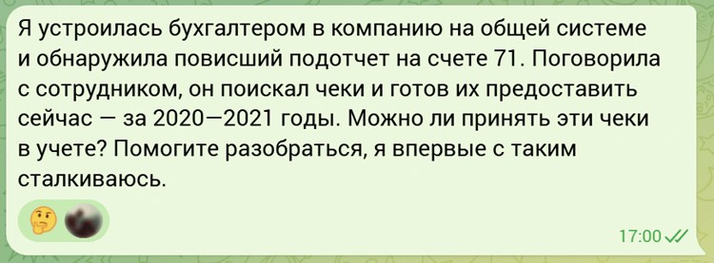

Бухучет
Бухгалтер вправе принять чеки трехлетней давности и отразить в учете расходы текущим годом — корректировать отчетность прошлых лет не придется. Если чек оформлен правильно, нет препятствий, чтобы провести его в учете как оправдательный документ. Главное, чтобы в нем были все обязательные реквизиты, иначе цель расходования средств подтвердить не получится (решение Арбитражного суда Самарской области от 30.01.2025 по делу № А55-17958/2024).
Если все заполнено верно, попросите сотрудника подготовить авансовый отчет и приложить эти чеки. При необходимости запросите остаток подотчетных денег и служебку с подробностями дела. Расходы отражайте на дату утверждения авансового отчета (п. 16 ПБУ 10/99).
Вероятнее всего, первичку подотчетник уже не найдет. Старые затраты в таком случае спишите на неучитываемые расходы — счет 91 субсчет «Прочие расходы». Проводка:
ДЕБЕТ 91 субсчет «Прочие расходы» КРЕДИТ 71
отражены расходы прошлых периодов, произведенные через подотчетного сотрудника.
Если старые чеки соответствуют целям подотчета,
можно признать расходы текущим годом. Главное
оформить все по ПБУ 10/99 и зафиксировать
причины задержки документов.
ТАТЬЯНА БЕКЕТОВА,
налоговый консультант, член ИПБ России

Установите локальным актом сроки выдачи подотчета и сдачи отчетов, ознакомьте с ними сотрудников под подпись
Налоговый учет
В налоговом учете признавать старый подотчет только по чекам опасно, хотя ФНС это допускает (письмо от 08.04.2022 № АБ-4-20/4292). А судьи исходят из того, что чек не позволяет идентифицировать покупателя (постановление Арбитражного суда Северо-Западного округа от 27.11.2024 по делу № А66-15/2024). Поэтому для обоснования расходов безопаснее иметь первичку.
Важно определить момент признания расходов и исчисления срока исковой давности для списания задолженности. Чтобы в будущем избежать ситуаций с опоздавшими подотчетниками, закрепите срок выдачи денег и сдачи авансового отчета в локальных актах — в целом по компании или по каждому основанию выдачи денег (п. 6.3 Указания ЦБ от 11.03.2014 № 3210-У). Отметим, что компания вправе продлевать срок давности, если работник признал долг и попросил об отсрочке (ст. 203 ГК).

Примите старые чеки — это выгодно. Так вы снизите риск
доначисления НДФЛ и взносов. При списании подотчета
без документов сумму признают доходом работника.
МАРИЯ БУЛЫЧЕВА,
аудитор, член Палаты налоговых консультантов и СРО ААС

Журнал «Главбух» №21, 2025 г.

